4 мая Новосильская Центральная детская библиотека в очередной (седьмой) раз приняла участие в Международной патриотической акции "Читаем детям о войне". Активными участниками в этом году стали обучающиеся 4-х классов Новосильской СОШ (60 человек). Для них был подготовлен устный журнал "Уходим в книги мы, её солдаты".

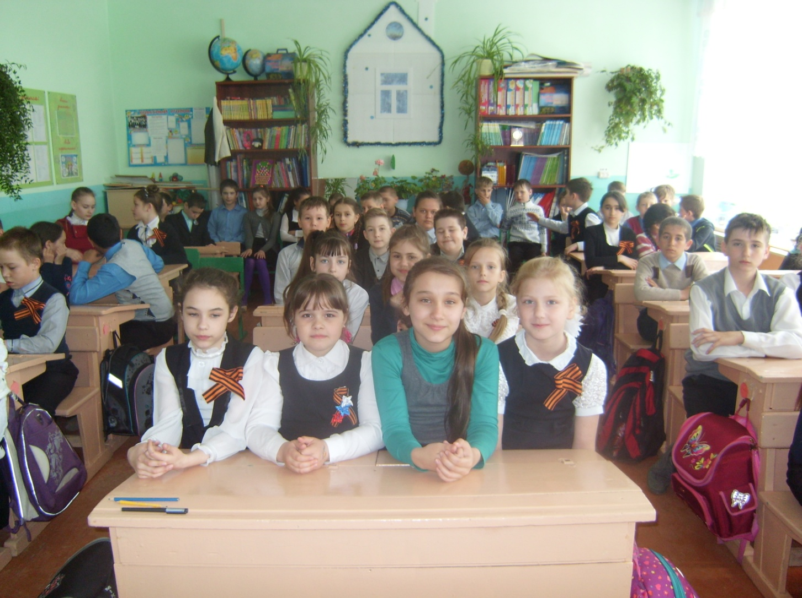

Вместе с ребятами читали и обсуждали рассказы А. Митяева "Землянка", "Ракетные снаряды", "Мешок овсянки" и рассказы Л. Кассиля "Сестра", "Твои защитники", "Главное войско", "Пути знамён", "Никто не знает, но помнят все" ведущие - библиотекари ЦДБ и гость - председатель Новосильского районного отделения "Дети войны" А.С. Чернышов.К этому мероприятию обучающиеся подготовили рисунки на тему Великой Отечественной войны. Ребята читали стихотворения о Великой Отечественной войне детских писателей-фронтовиков, слушали аудиозаписи военных песен, обсуждали тревожные и трепетные кадры о событиях военных лет, красочные и радостные кадры Дня Победы и первого салюта над городом Орёл - своим областным

центром, внимательно слушали воспоминания А.С. Чернышова и задавали ему вопросы.
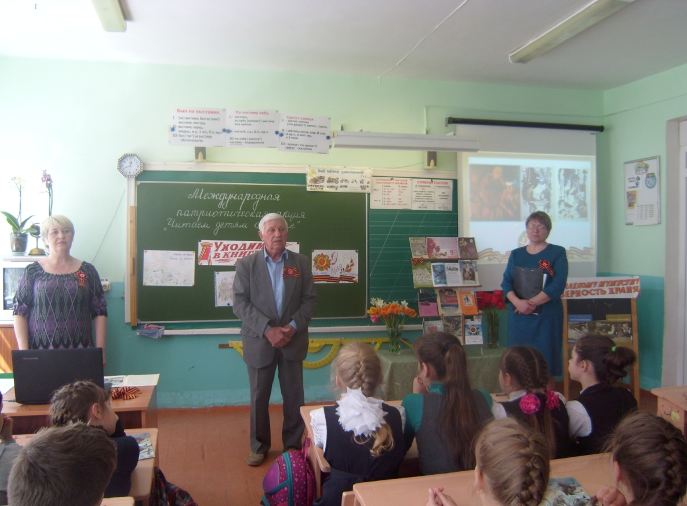
В душевной и теплой атмосфере незаметно пролетели 2,5 часа... А ребята хотели читать и общаться ещё и ещё. Надо сказать, что обучающиеся 4-х классов - активные пользователи ЦДБ. И ребята уже приняли участие в акции "Прочитанная книга о войне - мой подарок к празднику Победы!", проводимой библиотекой.
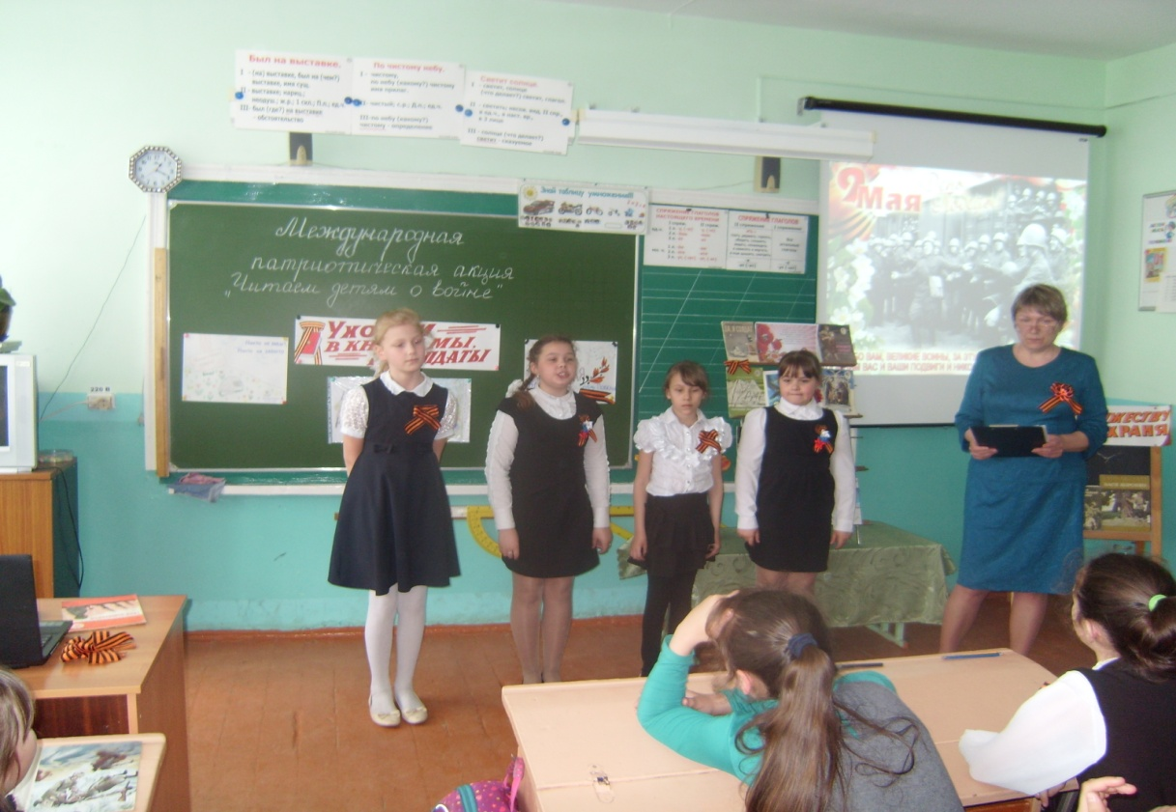
Поздравляем всех с Великим праздником - Днем Победы! В этот День мы вспоминаем тех, кто 1418 дней и ночей защищал нашу Родину на фронте, тех, кто трудился в тылу, тех, кто страдал в плену концлагерей, тех, кто навсегда остался на поле битвы и тех, кто вернулся с Победой! Говорим им: "Спасибо!" и "Мы помним. Мы гордимся!"

